<Nombre del Proyecto>
Especificación del Caso de Uso del Sistema: <Nombre del Caso de Uso del Sistema>

Versión <1.0>

Historial de Versiones
Fecha | Versión | Descripción | Autor
<05/10/12> | <1.0> | <Especificación inicial del CC_CUS0012_SolicitudContratos> | <Gabriela Rojas M.>

Tabla de Contenidos
1. Actores del Sistema 4
1.1 <CC_AS003_Jefe_Comercial> 4
2. Propósito 4
3. Breve Descripción 4
4. Flujo de Eventos 4
4.1 Flujo Básico 4
4.1.1 Solicitud de Requerimiento 4
4.1.2 Solicitud de Cambio 4
4.1.3 Modificar Solicitud de requerimiento 5
4.1.4 Modificar Solicitud de cambio 5
4.2 Subflujos 5
4.3 Flujos Alternos 6
5. Precondiciones 6
5.1 Acceso al sistema del CC_AS003_Jefe_Comercial 6
6. Poscondiciones 6
6.1 Actualizacion de Solicitud de contrato 6
7. Puntos de Extensión 6
8. Reglas de negocio 6
9. Información Adicional 6

Especificación del Caso de Uso del Sistema: <Nombre del Caso de Uso del Sistema>

Actores del Sistema

<CC_AS003_Jefe_Comercial>

Propósito
Registrar la Solicitud de Contratos.

Breve Descripción
El caso de uso comienza cuando el CC_AS003_Jefe_Comercial selecciona la opción Solicitud de Contratos. El CC_AS003_Jefe_Comercial registra y modifica la Solicitud de contratos tanto para el caso de Requerimientos o Cambios. Por último se guarda el registro de la Solicitud de contrato.

Flujo de Eventos
El sistema muestra la interfaz “Solicitud de Contrato” con datos como:
Descripción de la Solicitud de Contrato, datos del cliente (Tipo de persona, Tipo de Cliente, razón social, RUC y dirección).

Flujo Básico

Solicitud de Requerimiento

El CC_AS003_Jefe_Comercial elige la opción Solicitud de Requerimiento

El sistema muestra un listado de las solicitudes de requerimiento registradas con los siguientes datos: Nro. Solicitud, Tipo Solicitud, Descripción, Fecha de registro y Estado, filtradas por la fecha de registro y/o Estado.

El CC_AS003_Jefe_Comercial elige la opción Nuevo.

El CC_AS003_Jefe_Comercial ingresa la descripción de la solicitud, datos del cliente como: Tipo de Cliente, razón social, RUC, Dirección, Teléfono, Anexo, Correo y Fax, o campos opcionales: Buena Pro y Carta Fianza [CC_RN017_Cliente_Activo]

El CC_AS003_Jefe_Comercial elige la opción grabar.

El sistema actualiza el listado previamente mostrado.

Solicitud de Cambio

El CC_AS003_Jefe_Comercial elige la opción Solicitud de Cambio.

El sistema muestra un listado de las solicitudes de cambio registradas con los siguientes datos: Nro. Solicitud, Tipo Solicitud, Descripción, Fecha de registro y Estado.

El CC_AS003_Jefe_Comercial elige la opción Nuevo.

El CC_AS003_Jefe_Comercial ingresa la descripción de la solicitud y selecciona la opción elegir Contrato.

El Sistema muestra el listado de contratos en estado Aprobado.

El CC_AS003_Jefe_Comercial selecciona el contrato de la lista.

El Sistema carga el número de contrato seleccionado.

El CC_AS003_Jefe_Comercial elige la opción grabar.

El sistema actualiza el listado previamente mostrado.

Modificar Solicitud de requerimiento

El CC_AS003_Jefe_Comercial elige la opción Solicitud de Requerimiento

El sistema muestra un listado de las solicitudes de requerimiento registradas con los siguientes datos: Nro. Solicitud, Tipo Solicitud, Descripción, Fecha de registro y Estado, filtradas por la fecha de registro y/o Estado.

El CC_AS003_Jefe_Comercial selecciona un registro de Solicitud de Requerimiento de la lista de Solicitudes de Requerimiento registradas. En caso la solicitud seleccionada este en un estado diferente a Pendiente solo se puede visualizar los datos no pueden ser modificados [CC_RN018_Actualizacion_Solicitud].

Si el estado de la solicitud es diferente a Pendiente, el sistema mostrará el estado y el motivo.

El CC_AS003_Jefe_Comercial puede modificar la descripción de la solicitud, datos del cliente como: Tipo de Cliente, razón social, RUC, Dirección, Teléfono, Anexo, Correo y Fax, o campos opcionales: Buena Pro y Carta Fianza. [CC_RN017_Cliente_Activo]

El CC_AS003_Jefe_Comercial elige la opción grabar.

El sistema actualiza el listado previamente mostrado.

Modificar Solicitud de cambio

El CC_AS003_Jefe_Comercial elige la opción Solicitud de Cambio

El sistema muestra un listado de las solicitudes de requerimiento registradas con los siguientes datos: Nro. Solicitud, Tipo Solicitud, Descripción, Fecha de registro y Estado, filtradas por la fecha de registro y/o Estado.

El CC_AS003_Jefe_Comercial selecciona un registro de Solicitud de Cambio de la lista de Solicitudes de Cambio registradas. En caso la solicitud seleccionada este en un estado diferente a Pendiente solo se puede visualizar los datos no pueden ser modificados [CC_RN018_Actualizacion_Solicitud].

Si el estado de la solicitud es diferente a Pendiente, el sistema mostrará el estado y el motivo.

El CC_AS003_Jefe_Comercial puede la descripción de la solicitud de cambio.

El CC_AS003_Jefe_Comercial elige la opción grabar.

El sistema actualiza el listado previamente mostrado.

Subflujos
No aplica

Flujos Alternos
No aplica

Precondiciones

Acceso al sistema del CC_AS003_Jefe_Comercial
El usuario CC_AS003_Jefe_Comercial ha ingresado satisfactoriamente al sistema utilizando su nombre de usuario y contraseña.

Poscondiciones

Actualización de Solicitud de Contrato
El usuario CC_AS003_Jefe_Comercial registra información de Solicitud de Requerimiento/Cambio.

Puntos de Extensión
No aplica

Reglas de negocio

CC_RN017_Cliente_Activo
Se generara el Cliente cuando se genera una Solicitud de Contrato: Requerimiento ó Cambio.

CC_RN018_Actualizacion_Solicitud
Sólo se podrá modificar la Solicitud de Contrato: Requerimiento ó Cambio que se encuentren en estado "Pendiente"

Información Adicional

Consulta de Solicitudes Requerimiento/Cambio
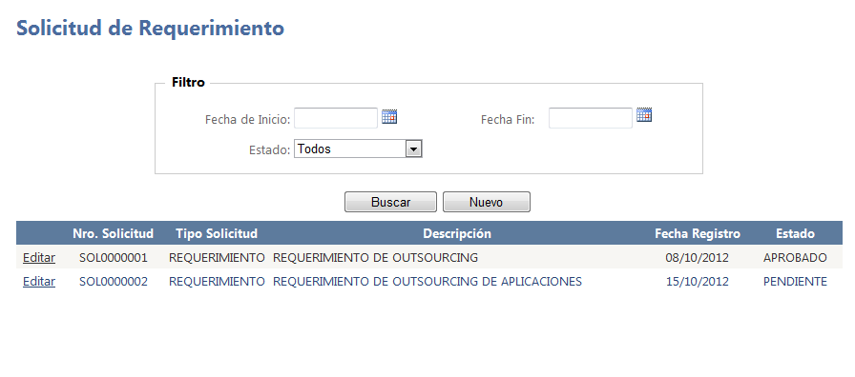
Registro de Solicitud de Requerimiento
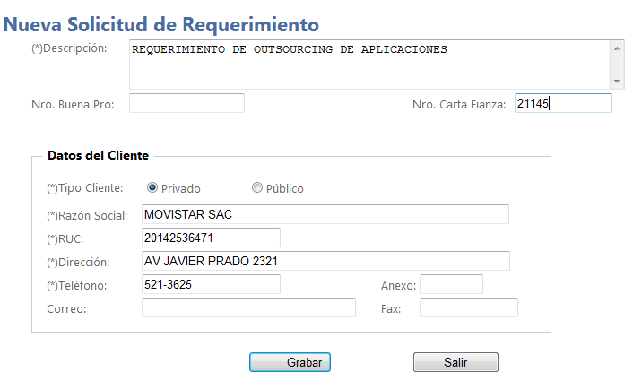

Registro de Solicitudes de Cambio
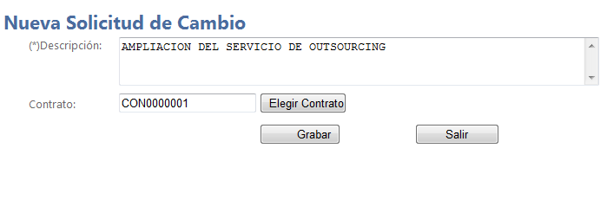

Selección de un contrato vigente para una solicitud de cambio
